Lernen gestalten und begleiten
Bildungsplan 2016
Klassen 9/10

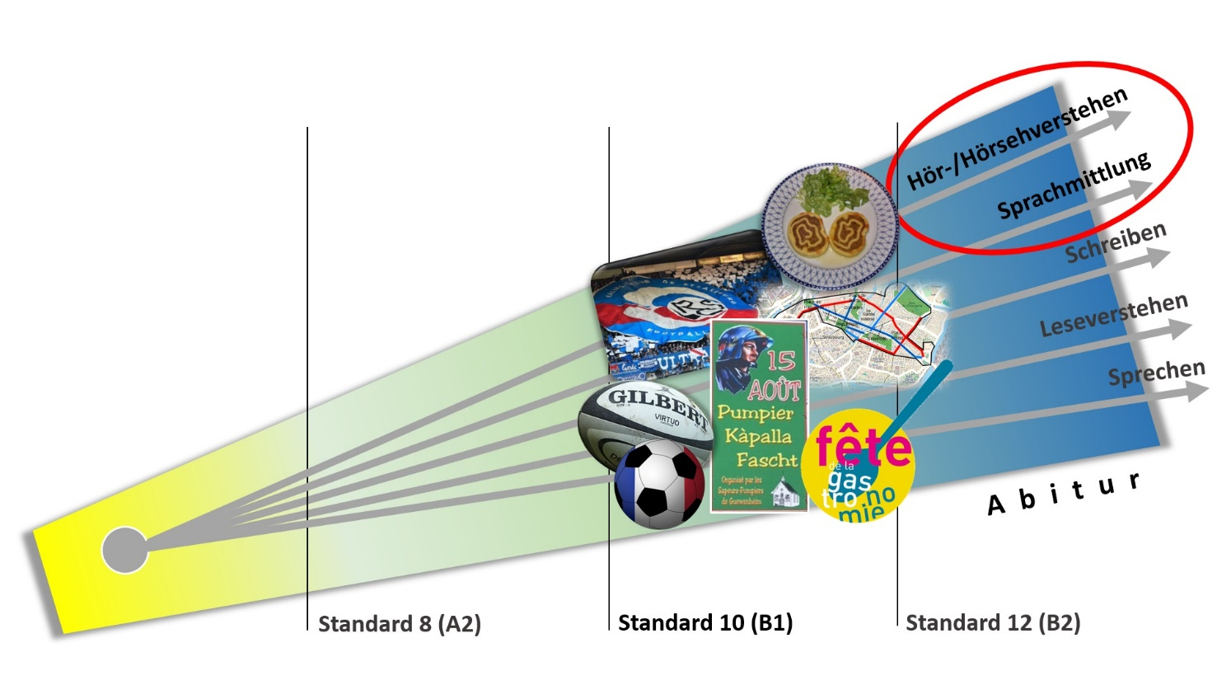

Le Racing Club Strasbourg Alsace

Dezember 2018

Inhalt
inhaltl. Schwerpunkt | Material | (Teil)Kompetenzen | Anmerkungen
M1 Thema: Présentation du Racing
Vorstellung des Racing | Diaporama + l’hymne du Racing | Sehverstehen + ganz geringer Teil HV | Kontaktaufnahme mit dem Verein,
M2 Thema: L’histoire du Racing
Die Geschichte des Racing als Beispiel der Geschichte des Elsass, z.B. Gründung im dt. Kaiserreich etc. | Sachtext | Leseverstehen | Vorbereitung des Hör-Seh-Verstehens
M3 Thema: Le Racing, sa région, sa ville et ses supporters
Thematisierung der besonderen Beziehung des Racing zur Region und zur Stadt und ihren Menschen | Video | Hör-Seh-Verstehen
M4 Thema: Le Racing et son quartier
1 Verortung des Vereins im Stadtgebiet Strasbourgs | Internetrecherche (Sachtexte, Bilder, diskontinuierliche Texte) | Leseverstehen | Inhaltliche Vorbereitung des Hör-Seh-Versehens
2 Été de foot au Neuhof  Fußballturnier für Jugendliche aus dem Problemviertel Neuhof mit Profi-Spielern als Beispiel für das soziale Engagement des Vereins | Video | Hör-Seh-Verstehen
M5 Thema : Le Racing, un club transfrontalier
Les Allemands au centre de formation  grenzüberschreitende Attraktivität des Vereins, Probleme dt. Jugendlicher in einem französischen Fußballverein | Video | Hör-Seh-Verstehen

Anmerkungen zum Themenbereich Foot en Alsace

Der Racing Club Strasbourg Alsace ist nicht nur in der französischen Liga etwas Besonderes. Welcher Fußballverein kann von sich sagen, in seiner Geschichte in den Ligen von zwei Ländern gespielt zu haben und mit seiner Region eine derartige Symbiose einzugehen, dass selbst in der Zeit, in der der Club in der dritten französischen Liga spielte, mehr Zuschauer zu den Spielen kamen als bei vielen Erstligaclubs. Der „Racing“ ist der Fußballclub des Elsass.
Die Aufgaben setzen sich thematisch mit der besonderen Geschichte des Vereins, seiner Verankerung in der Region und in seinem Viertel sowie grenzüberschreitenden Kontakten im Bereich der Jugendarbeit auseinander. Mit Ausnahme von M1 sind die Materialien frei kombinierbar und unabhängig von einander einsetzbar, die Aufgaben umfassen sowohl das reine Sehverstehen (M1) als auch Aufgaben zum Lese- (M2/M4.1) und zum Hörsehverstehen (M3/M4.2/M5).
M1 Un club (pas) comme les autres
Kompetenzen / Ziele :
Sehverstehen / erste Informationen über den Racing Club Strasbourg /
Diaschau mit Bildern zum Racing Club de Strasbourg Alsace (Stadion, Fans, Logo, Vereinspräsident etc.) erstellen z.B. mit der Freeware „Slideshow Creator 2.2“ o.ä.

1. Regardez les images qui défilent dans le diaporama et notez des informations sur le club de foot qui est présenté.
1 Quel est le nom exact du club ?
________________________________________________________________________________
2 Dans quelle région de France le club se trouve-t-il ?
________________________________________________________________________________
3 Depuis quand est-ce que le club existe ?
________________________________________________________________________________
4 Dans quelle ligue est-ce que le club joue ?
________________________________________________________________________________
5 Quelles sont les couleurs des maillots quand le club joue à domicile / à l’extérieur ?
________________________________________________________________________________
6 Comment s’appelle le stade où le club joue ?
________________________________________________________________________________
7 Comment s’appelle le président du club ?
________________________________________________________________________________
8 Quelle est la devise du club ?
________________________________________________________________________________
9 Quelles autres informations est-ce que vous avez noté ?
________________________________________________________________________________
________________________________________________________________________________

2. Comparez vos résultats avec vos voisins et complétez / corrigez-les.
3. Présentez vos résultats à toute la classe en utilisant les images du clip.

M2 L’histoire du Racing – une histoire alsacienne
Kompetenzen / Ziele :
Leseverstehen / die Geschichte des Racing Club Strasbourg Bezug zur elsässischen Geschichte

L’histoire du club.
5  10  15  20  25  30 | L’histoire du Racing commence au début du 20e siècle. Dans le quartier du Neudorf des jeunes aiment taper dans le ballon¹. Ils ont peu de moyens et leur ballon n’est rien d’autre qu’une balle en chiffons². Grâce à leurs économies et à l’aide de leur instituteur, ils achètent une vraie balle en cuir. C’est la naissance d’une équipe et d’une association, le « Fussball Club Neudorf ».  Nous sommes en 1906 et l’Alsace fait partie de l’empire allemand. En 1914, le « FC Neudorf » loue pour 300 marks par an le jardin Haemmerle, un terrain qui prendra plus tard le nom de « Stade de la Meinau ».  Après la Première guerre mondiale, le nom du « FC Neudorf » change, il devient le « RC Strasbourg Neudorf » puis peu de temps après le « Racing Club de Strasbourg ». En 1921, le club investit dans une première tribune en bois, il attire de plus en plus de spectateurs et seulement cinq ans plus tard le Racing remporte son premier titre, celui de Champion d’Alsace.  En juin 1933, la direction du Racing prend la décision de professionnaliser le club. Quelques mois plus tard, le club monte pour la première fois en D1³. Il s’installe immédiatement en haut du championnat, il termine 2e en 1934-35, 3e en 1935-36, 6e en 1936-37 et 5e en 1937-38.  Au début de la Seconde Guerre mondiale en septembre 1939, les habitants de Strasbourg sont évacués dans le Sud de la France, à Périgueux⁴. Des joueurs du Racing décident alors de recréer leur club dans le Sud. Leur équipe atteint les huitièmes de finale de la Coupe de France après avoir éliminé les Girondins de Bordeaux. Pendant une saison le Racing joue aussi dans le championnat de Dordogne. En 1940, l'Alsace est annexée au Troisième Reich et jusqu’en 1945 le Racing joue sous le nom germanisé de « Rasensportclub Straßburg » dans le championnat allemand, la « Gauliga Elsass ». Après la Seconde Guerre mondiale, le club alsacien réintègre le championnat français et joue en première division.  La saison 1978-79, reste jusqu’à aujourd’hui la meilleure saison du Racing. Les Alsaciens sont la meilleure équipe de France et deviennent champions de France ! Cette saison restera comme la référence. 56 points au total, 63 buts marqués et seulement 28 encaissés (meilleure défense), invaincu à la Meinau, Strasbourg est au sommet du foot français et ira même jusqu’en quart de finales de la Coupe d’Europe des Clubs Champions. Malheureusement, ce sommet ne durera pas et le Racing entrera dans une longue crise qui durera jusqu’en 2017, l’année qui marquera le retour du club en Ligue 1.  ©mstenz | 1 jouer au football  2 Stofffetzen  3 Première Divison  4 ville dans le Sud-Ouest de la France

1. Lisez le texte et remplissez la fiche du club.
RACING CLUB STRASBOURG ALSACE
Année de création :

Les noms du club:
Classement du club comme club professionnel
Année Classement
Détails sur les périodes allemandes et françaises
Périodes allemandes Périodes françaises

2. Comparez vos résultats et faites une présentation du club dans laquelle vous intégrez les informations du texte et les images du diaporama.

M3 Un club et sa région
Kompetenzen / Ziele :
Hör-Seh-Verstehen / der Racing als elsässischer Club / Vorbereitung auf das DELF-Format
Die Aufgabe bezieht sich auf Auszüge aus einer Reportage über den RCSA. https://rmcsport.bfmtv.com/mediaplayer/video/rc-strasbourg-alsace-de-l-enfer-au-paradis-942313.html

1. Faites l’exercice en suivant les consignes
Compréhension de l’oral
Vous allez entendre 3 documents sonores, correspondant à 3 exercices.
Pour le premier et le second document, vous aurez :
• 30 secondes pour lire les questions ;
• une première écoute, puis 30 secondes de pause pour commencer à répondre aux questions ;
• une seconde écoute, puis 1 minute de pause pour compléter vos réponses.
Pour répondre aux questions, cochez (X) la bonne réponse ou écrivez l’information demandée.
Lisez les questions. Regardez le document, puis répondez.

Extrait d’un reportage à la télévision sur le Racing Club Strasbourg Alsace

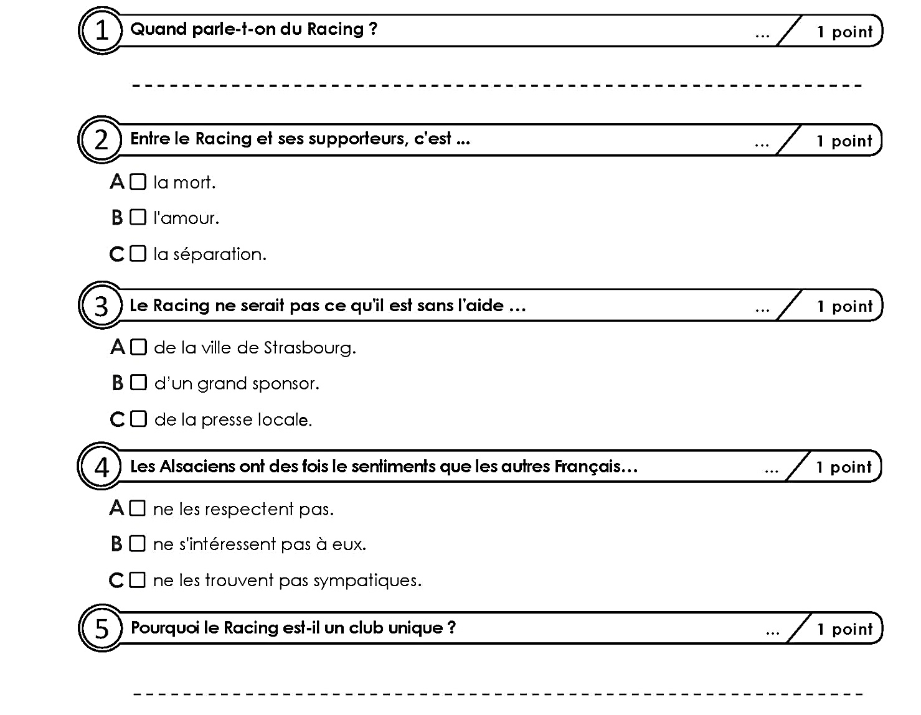
2. Complétez la fiche du Racing avec les informations du document audiovisuel.

M4.1 Un club et son quartier (1)
Kompetenzen / Ziele :
Leseverstehen / z.T. diskontinuierliche Texte / weitere Informationen über den Racing

1. Situez le stade du Racing sur un plan de Strasbourg.
Plan de Strasbourg
centré sur les quartiers
la Meinau
le Neuhof
Neudorf

2. Sur Internet, cherchez des informations sur les quartiers qui se trouvent autour du stade :
- la Meinau https://fr.wikipedia.org/wiki/Meinau
- le Neuhof https://fr.wikipedia.org/wiki/Neuhof_(Strasbourg)
- Neudorf https://fr.wikipedia.org/wiki/Neudorf_(Strasbourg)

3. Mettez-vous en groupe de 4 personnes maximum et comparez vos informations. Présentez votre quartier en parlant des aspects suivants :
la superficie / le nombre d’habitants / la situation sociale (chômage, nombre de HLM, criminalité)

M4.2 Un club et son quartier (2)
2. Été de foot https://www.youtube.com/watch?v=_UIB0TqwaAM
Kompetenzen / Ziele :
Hör-Seh-Verstehen / soziales Engagement des Racing
1 Lisez les phrases. Regardez la vidéo et cochez la phrase qui correspond le mieux à la vidéo
Un stage de foot avec des joueurs professionnels
Un tournoi pour devenir footballeur professionnel
Des matchs pour pouvoir jouer devant 25000 personnes

2 Regardez la vidéo une deuxième fois.
a Cochez la bonne réponse.
 | du Neuhof
Le tournoi à lieu au stade | de Neudorf
 | de la Meinau

b Cochez la bonne réponse.
 | vrai | faux
Pendant le tournoi chaque équipe a eu des maillots d’une équipe française

c Cochez la bonne réponse.
 | communiquer avec l’arbitre
Au début et à la fin de chaque match, il faut | serrer la main à l’adversaire
 | prendre contact avec le public

d Cochez la bonne réponse.
 | est resté près des gens.
D’après un des joueurs professionnels, le Racing est un club qui | dépense beaucoup d’argent pour les jeunes.
 | aide les familles en difficulté.

e Complétez la phrase.
Pour les jeunes, le plus important est de …
_______________________________________________________________________________

M5 Un club transfrontalier
Kometenzen / Ziele :
Hör-Seh-Verstehen / grenzüberschreitende Zusammenarbeit
Des Allemands au centre de formation https://www.youtube.com/watch?v=QFxaqfhpzq0
1. Regardez la vidéo et cochez le titre qui va le mieux avec le contenu.
1 | Le Racing, la dernière chance pour des jeunes Allemands.
2 | S’intégrer au Racing est très difficile pour les jeunes Allemands.
3 | Des jeunes Allemands au Racing, une bonne chose pour tout le monde.

2. Regardez la vidéo encore une fois et cochez les bonnes réponses.
1 Cochez la bonne réponse. Corrigez la phrase fausse.
 | vrai | faux
Les jeunes Allemands dans la vidéo sont les premiers Allemands qui ont signé au Racing.
2 Cochez la bonne réponse.
 | 13 et 15 ans
Les Allemands ont entre | 15 et 17 ans
 | 17 et 19 ans
3 Cochez la bonne réponse.
 | identique
Par rapport à l’Allemagne, la formation des joueurs en France est | très différente
 | un peu différente
4 Cochez la bonne réponse. Corrigez la phrase fausse.
 | vrai | faux
Les joueurs allemands ont de gros problèmes à cause de la langue.
5 Cochez la bonne réponse. Corrigez la phrase fausse.
 | vrai | faux
Le directeur du centre de formation dit que le Racing a hésité d’accepter les jeunes Allemands.

3. Aller à l’étranger pour jouer dans un club ou travailler dans une entreprise, une bonne chose ? Trouvez des arguments pour et contre. Discutez avec votre partenaire.

